**[ 2 ] JSP 맛보기**

목표 : JSP 문서 작성과 JSP 구동의 구조 익히기

jsp 란, html문서 안에 동적인 웹 어플리케이션을 만들기 위해 java 코드 삽입하고 확장자를 jsp

1. 문서 작성하기
2. JSP 특징
   1. 동적 웹어플리케이션 컴포넌트(컴포넌트는 JSP, HTML 등 웹 어플리케이션을 이루는 요소를 컴포넌트라 하고 그 컴포넌트를 담고 있는 것을 컨테이너라고 함)
   2. .jsp 확장자.
   3. 클라이언트의 요청에 동적으로 작동하고, 응답은 html을 이용
   4. jsp는 서블릿으로 변환되어 실행(컴파일되면 톰캣서버가 변환)

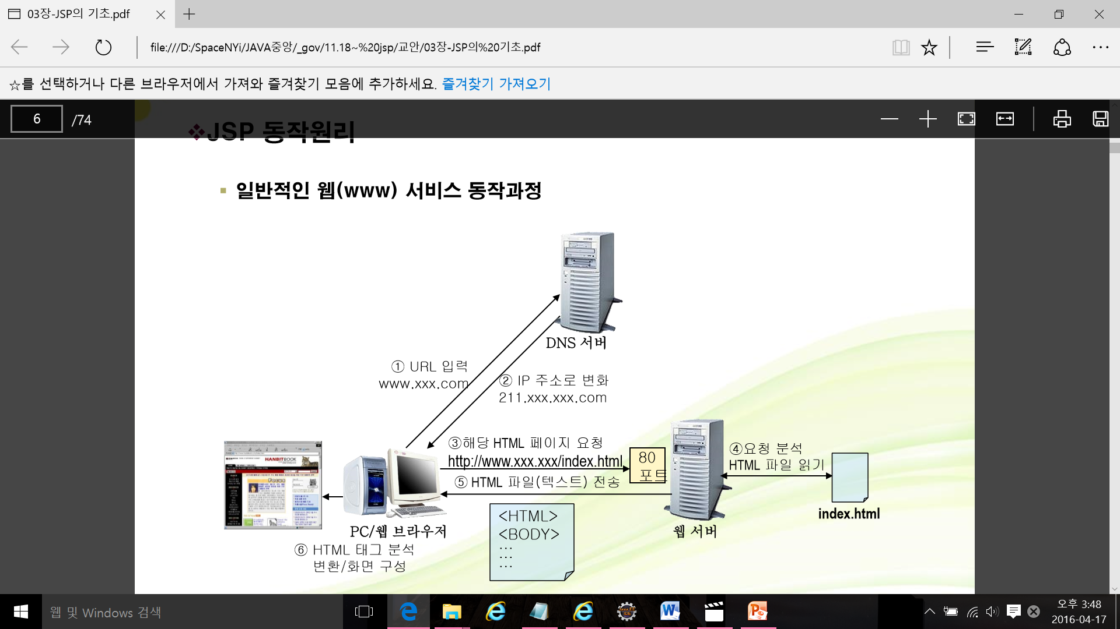

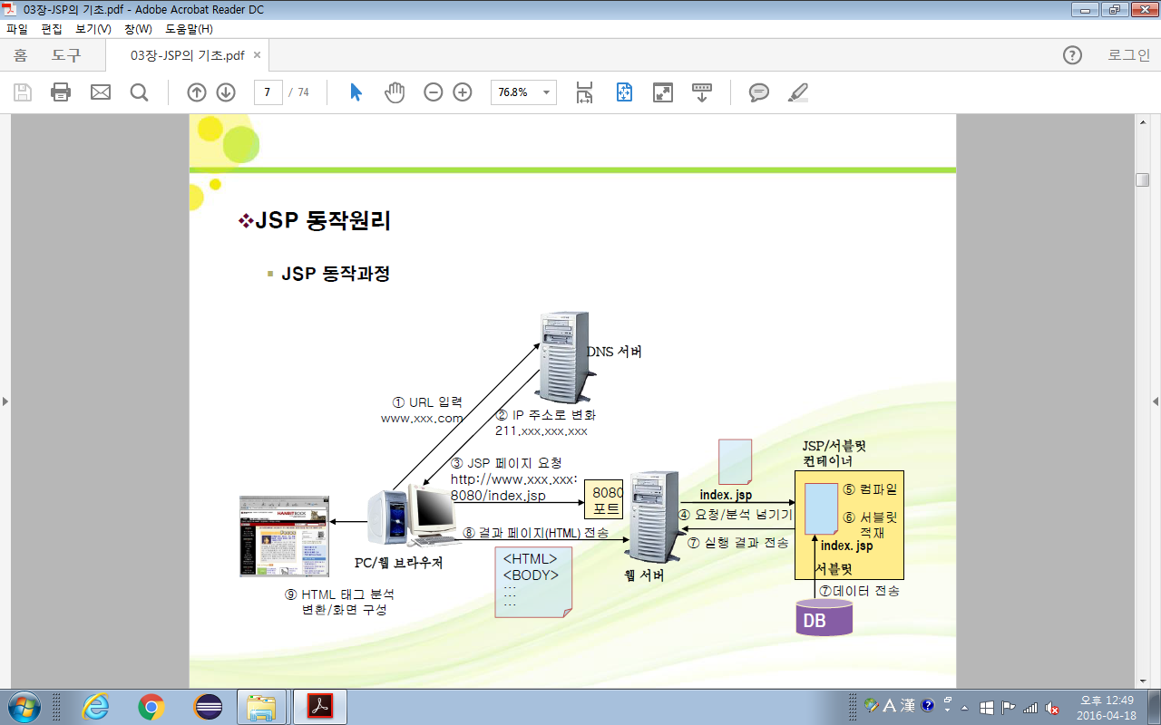

* 1. MVC패턴(각자의 역할을 분담)에서 View로 이용됨

브라

우저

DB

Request – Controller-Model(DB연동 포함) –View-response

1. 프로젝트 생성
   1. Dynamic Web Project ;
      1. Generate web.xml deployment descriptor 체크
      2. web.xml 의 윗부분을 수정

xmlns=[*https://java.sun.com/xml/ns/j2ee*](https://java.sun.com/xml/ns/j2ee)

* 1. Context root : 서버 입장에서 각 프로젝트를 구분해 주는 이름(프로젝트명은 첫문자를 소문자로)
  2. index.html에 대해 – web.xml에 의해 프로젝트를 실행시키면 첫페이지로 실행된다

<body>

<a href=*"1_hello.jsp"*>이 프로젝트의 첫 화면</a>

</body>

<html>

<head>

<meta http-equiv=*"Content-Type"* content=*"text/html; charset=UTF-8"*>

<title>Insert title here</title>

<style>

**h1** {color:*red*;}

</style>

<script>

window.onload = **function**(){

**var** h1 = document.getElementsByTagName('h1')[0];

h1.onclick = **function**(){alert('aa');};

};

</script>

</head>

<body>

<h1>Hello, World</h1>

</body>

</html>

<body>

<%

**int** total = 0;

**for**(**int** cnt=1 ; cnt<=100 ; cnt++){

total += cnt;

}

%>

1부터 100까지 더한 값은 <%=total %>입니다

</body>

1. JSP 아키텍처
   1. 아키텍처

.jsp 파일(hello.jsp) -–(java파일로변환)--> java file(hello_jsp.java) --(컴파일)--> class 파일(hello_jsp.class)

* 1. 생성파일위치

D:\bigdata\IDE\apache-tomcat-10.0.12\work\Catalina\localhost\ch02_semiJSP\org\apache\jsp

2_date.jsp

<%@page import=*"java.text.SimpleDateFormat, java.util.Calendar, java.util.GregorianCalendar, java.util.Date"*%>

<%@ page language=*"java"* contentType=*"text/html; charset=UTF-8"*

pageEncoding=*"UTF-8"*%>

<!DOCTYPE html>

<html>

<head>

<meta charset=*"UTF-8"*>

<title>Insert title here</title>

</head>

<body>

<% Date now1 = **new** Date();

String str1 =

String.format("%1$TY년 %1$Tm월 %1$Td일 %1$TH시 %1$TM분 %1$TS초입니다",now1);

Calendar now2 = Calendar.getInstance();

SimpleDateFormat sdf = **new** SimpleDateFormat("yy년 MM월 dd일은 좋은 날");

String str2 = sdf.format(now2.getTime());

%>

<p>지금은 <%=str1 %></p>

<p>오늘은 <%=str2 %></p>

</body>

</html>

3_makeFunction.jsp

<%@ page language=*"java"* contentType=*"text/html; charset=UTF-8"*

pageEncoding=*"UTF-8"*%><%-- 지시자(<%@ ~ %> : 페이지의 속성 --%>

<!DOCTYPE html>

<html>

<head>

<meta charset=*"UTF-8"*>

<title>Insert title here</title>

</head>

<body>

<%

**long** result = power(2,3);

%><%-- 스크립트릿 : 자바 코드 --%>

<p>2의 3승은 <%=result %> <%-- 표현식 : 자바코드에서 실행한 결과를 포함한 식 --%></p>

<p>9의 19승은 <%=power(9,19) %></p>

<%! **private** **long** power(**int** a, **int** b){ // a의 b승 리턴할 power함수 선언

**long** temp = 1;

**for**(**int** i=1 ; i<= b ; i++){

temp *= a; //temp = temp * a;

}

**return** temp;

}

%> <%-- 선언부 : 함수 및 변수 선언 --%>

</body>

</html>

4_gugudan.jsp

<body>

<table>

<caption>2단 구구단</caption>

<%**for**(**int** i=1; i<=9 ; i++){%>

<tr>

<td> 2 * <%=i %> = <%=2*i %></td>

</tr>

<%} %>

</table>

</body>

5. 원하는 구구단을 입력받아 해당 구구단을 출력하도록 한다.

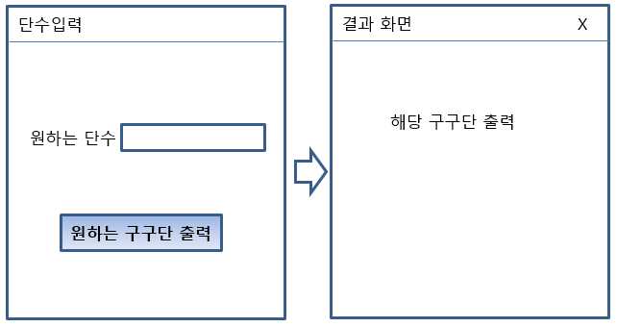

7.

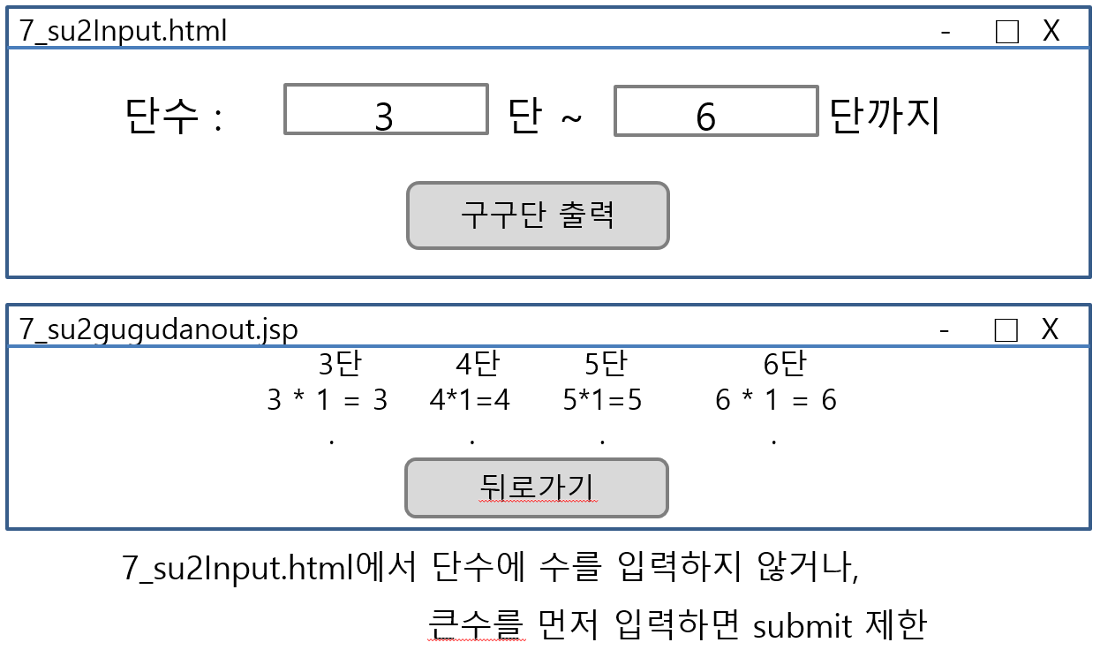

ex7_login.jsp ex7_loginPro.jsp

아이디 aaa

패스워드 ***

로그인

로그인 화면 X

결과 화면 X

아이디는 aaa이고

패스워드는 111입니다

홍길동님 반갑습니다

이 름 홍길동